Задание «Медовая азбука»
Составитель:
Пятибратова Е.Е.,
учитель
МОУ СШ№1
Постановка проблемного вопроса
Мама – бывалый знаток мёда. Вместе с детьми она отправилась на ярмарку мёда. Мама хорошо различала сорта мёда. Сама она предпочитала тёмный гречишный, дети любили самый светлый акациевый мёд, а папа – липовый.
- Дети, очутившись у прилавка с медом, спросили маму: «А почему мёд такой разный по цвету?» Как вы думаете, что ответила мама?

Цвет мёда зависит от времени суток, в которое пчёлы собирали нектар.
Цвет мёда зависит от медоноса, с которого пчёлы собирали нектар.
Цвет мёда зависит от температуры воздуха во время сбора пчёлами нектара.

СПРАВКА
Медонос – растение, посещаемое пчёлами для сбора нектара, пыльцы с цветков и клейкого вещества с молодых листьев и побегов.

СПРАВКА
Медонос – растение, посещаемое пчёлами для сбора нектара, пыльцы с цветков и клейкого вещества с молодых листьев и побегов.

- Мама нашла на ярмарке все три сорта мёда, которые любят в её семье. Определи, где какой мед.

- Предположи, как будет называться мёд, если пчелы собрали нектар с этих растений:
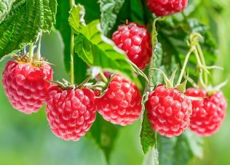

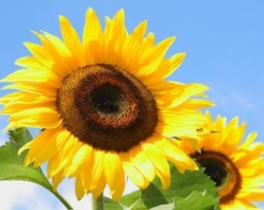

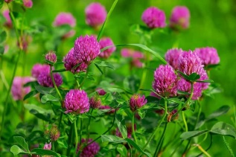

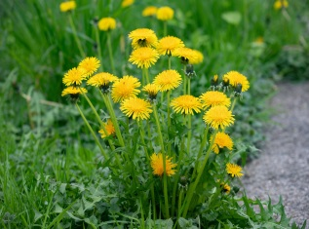

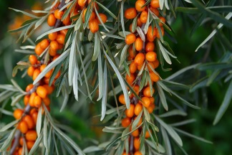

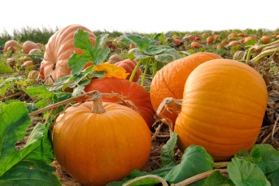

Методический паспорт к заданию

Название задания | Медовая азбука
Место задания в образовательном процессе | - Русский язык, 2 класс  - Тема урока: «Правописание парных согласных», учебник Климанова Л. Ф., Бабушкина Т. В.  - Место на уроке: актуализация знаний, этап постановки проблемы или этап обобщения.
Характеристика задания | Контекст личный.  Тип текста сплошной.  Формируемые читательские компетенции:  - находить и извлекать несколько единиц информации, расположенных в разных фрагментах текста;  - интегрировать и интерпретировать информацию;  - использовать информацию из текста.  Формируемые читательские умения:  - понимать значение слова или выражения на основе контекста;  - формулировать на основе информации, полученной из теста, собственную гипотезу.  Формат ответа развернутый
Ответы к заданию | Постановка проблемного вопроса  Мама – бывалый знаток мёда. Вместе с детьми она отправилась на ярмарку мёда. Мама хорошо различала сорта мёда. Сама она предпочитала тёмный гречишный, дети любили самый светлый акациевый мёд, а папа – липовый.  - Дети, очутившись у прилавка с медом, спросили маму: «А почему мёд такой разный по цвету?» Как вы думаете, что ответила мама? (Обучающиеся выбирают вариант ответа). Правильный ответ: вариант 2: Цвет мёда зависит от медоноса, с которого пчёлы собирали нектар.  СПРАВКА  Медонос – растение, посещаемое пчёлами для сбора нектара, пыльцы с цветков и клейкого вещества с молодых листьев и побегов.  - Мама нашла на ярмарке все три сорта мёда, которые любят в её семье. Определи, где какой мед.  Гречишный Липовый Акациевый  - Предположи, как будет называться мёд, если пчелы собрали нектар с этих растений:  малиновый  подсолнечный  клеверный  одуванчиковый  облепиховый  тыквенный

